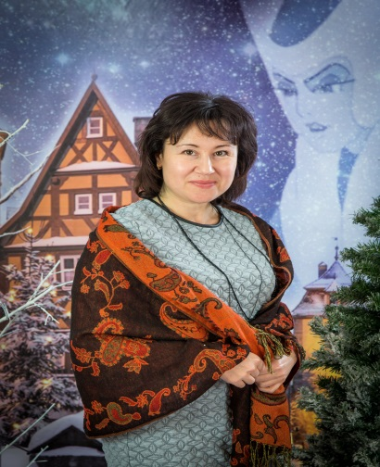[**https://xn----7sbhhdd7apencbh6a5g9c.xn--p1ai/projects/7073/**](https://xn----7sbhhdd7apencbh6a5g9c.xn--p1ai/projects/7073/)

**Экологический проект**

**"Океан без мусора"**

**Мытищи г.о.**

**Описание проекта:**

[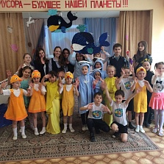](https://наше-подмосковье.рф/upload/tmp-picture/1a6/1a6c12a922bf3d6b8464b5557e4e296f.jpg)«Океан без мусора - будущее наших поколений» -   
 это лозунг экологического движения нашего детского сада, под которым проходят все мероприятия, направленные на то, чтобы наши дети научились любить Родину через любовь к окружающему миру.

**290 ГОЛОСОВ**

[Даша ](https://наше-подмосковье.рф/people/115196/) [Василий ](https://наше-подмосковье.рф/people/115310/) [Светлана ](https://наше-подмосковье.рф/people/122574/) [Жанна ](https://наше-подмосковье.рф/people/138629/) [Антон ](https://наше-подмосковье.рф/people/143054/) [Кирилл ](https://наше-подмосковье.рф/people/152834/) [Ирина ](https://наше-подмосковье.рф/people/152868/)

**Поддержите меня в Премии**

Губернатора Московской области "Наше Подмосковье"

**Экологический проект "Океан без мусора"**

Категория **Объединение**

**98 / 51-100**

Направление:

**Зеленый регион**

Темы:

**- Охрана окружающей среды**

Муниципальное образование